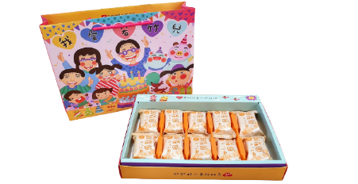
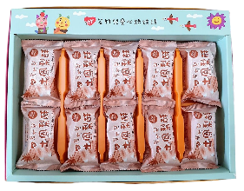
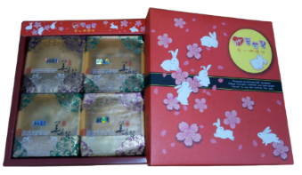
若竹兒115年春節禮盒訂購單
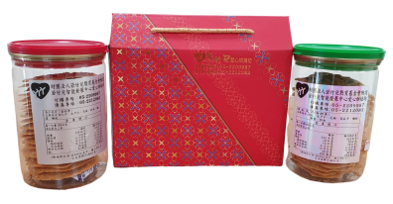

編號：②
編號：④
編號：③
編號：①
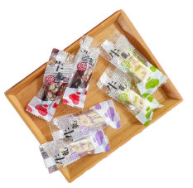
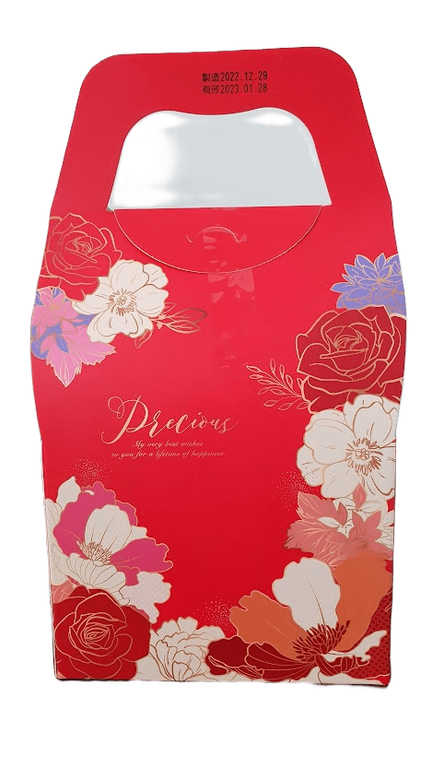
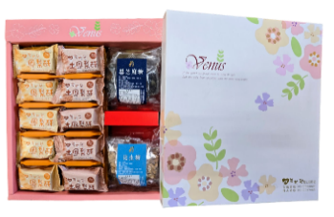
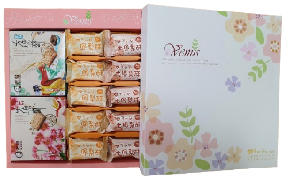
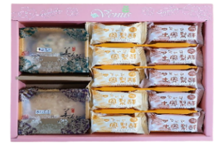

編號：⑧～⑪
編號：⑦
編號：⑥
編號：⑤
訂購電話：05-2209987 傳真電話：05-2212083 Line ID:0988064063
編號/品名 |  | 內 容 物/重 量 |  |  | 售價 | 數量 |  | 小計
①手工餅乾禮盒 |  | 手工餅乾 4盒 |  |  | 260元
②手工餅乾雙罐禮盒 |  | 手工餅乾2罐 |  |  | 340元
③10入鳳禮盒 |  | 10入鳳梨酥（45g/顆） |  |  | 350元
④10入土鳳禮盒 |  | 10入土鳳梨酥（45g/顆） |  |  | 450元
⑤大方禮盒 |  | 5入鳳梨酥＋5入土鳳梨酥+手工餅乾2盒 |  |  | 530元
⑥洋洋得意禮盒 |  | 5入鳳梨酥＋5入土鳳梨酥+老楊方塊酥2盒 |  |  | 550元
⑦好事禮盒 |  | 5入鳳梨酥＋5入土鳳梨酥+  花生糖1包+黑芝麻糖1包 |  |  | 580元
⑧花生牛軋糖 |  | 300g |  |  | 220元
 |  | 600g |  |  | 440元
⑨杏仁果牛軋糖 |  | 300g |  |  | 250元
 |  | 600g |  |  | 500元
⑩南棗核桃糕 |  | 300g |  |  | 250元
 |  | 600g |  |  | 500元
⑪綜合牛軋糖 |  | 300g |  |  | 250元
 |  | 600g |  |  | 500元
香醇巧克力 |  | 200g |  |  | 150元
合 計 |  |  |  |  | 包/盒 |  | 元
公司名稱/姓名  電話： 手機： |  |  | 到貨日期 | 年 月 日 □自取 □宅配
送貨地址 | □□□-□□ 縣市 鄉鎮區 村里 路街  段 巷 弄 號 樓  收貨人：□同訂購人□其它 手機： 電話：
付款方式 | 戶名：財團法人若竹兒教育基金會附設嘉義縣私立若竹兒智能發展中心  銀行代號：台灣企銀（050）/分行代號：民雄分行（6812）  匯款帳號：681-62-827451  小資族可寄郵局，運費100元/到付150元  3000元以上免運，限本島同一地點，冷藏運費自付
發票 | □二聯式□三聯式 抬頭： 統一編號
備註 | 訂貨日：
財團法人若竹兒教育基金會 會址:嘉義縣民雄鄉大崎村大丘園18-26號 愛心專線:05-2209987

